Voorlopig verslag woningcontrole Bogaerdenstraat 9C te 3440 Zoutleeuw
De netto vloeroppervlakte van de woning bedraagt ongeveer 46,9 m² en er zijn 5 woonlokalen.
- 31 - Mogelijk door zetting is er een opvallende lange barst ontstaan onderaan de binnenmuur naast de trap. De barst zit wellicht niet enkel in het pleisterwerk (afwerking) maar ook in de muur. Hoewel de stabiliteit van de muur niet in het gedrang lijkt, dient de eventuele verdere evolutie van deze barst bewaakt te worden (gebrek categorie I).
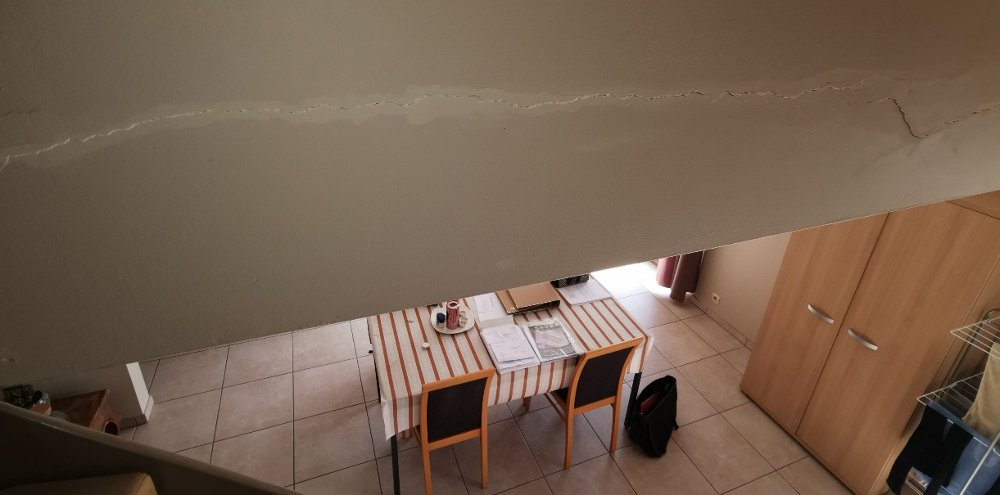
- 51 - Het eendraadschema en het situatieplan dienen aanwezig te zijn bij de zekeringenkast. Dit was op de dag van de woningcontrole niet het geval (opmerking)
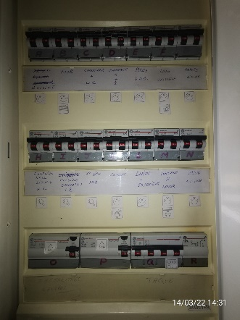
- 132 - Bij de inkom van het appartement liggen vloertegels los. 1 tegel is gebarsten en een voeg staat open (losgekomen vulling). Behoudens remediëring is het risico op degradatie reëel en daarom wordt dit als een gebrek van categorie I beoordeeld. Ook in de eetkamer is een vloertegel gebarsten aan het raam bij de trap maar deze lijkt nog vast te liggen (opmerking).
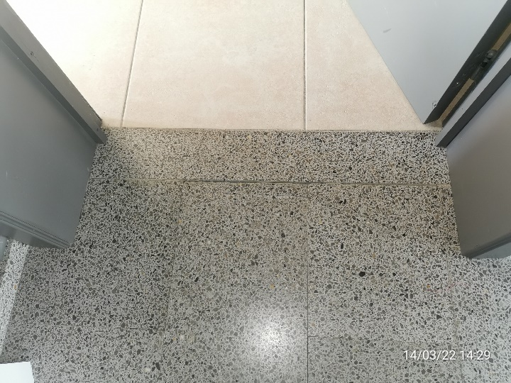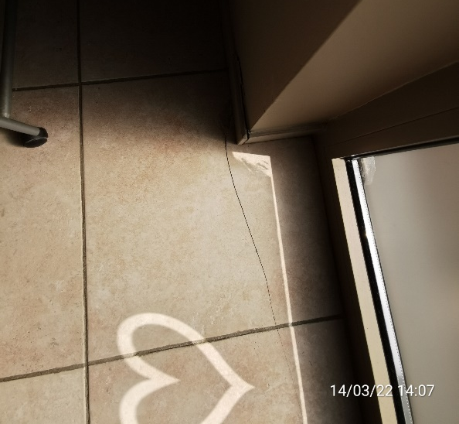
- 171 - Zowel voor de trap in het trappenhuis als de binnentrap in het duplex-appartement ontbreekt onderaan de trap valbeveiliging (leuning, muur, …) aan de open zijde. Gezien de aanwezigheid van een handgreep tegen de muur wordt geen gebrek aangerekend (opmerking).
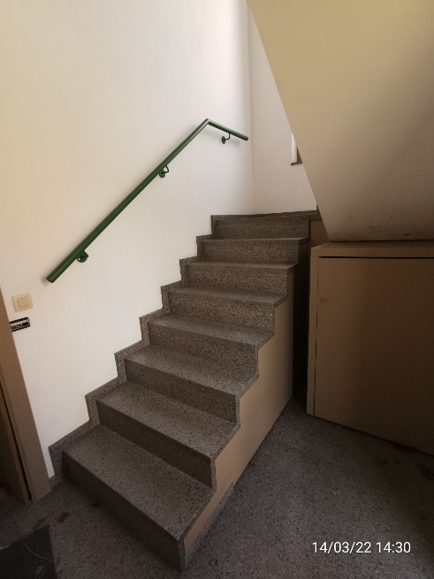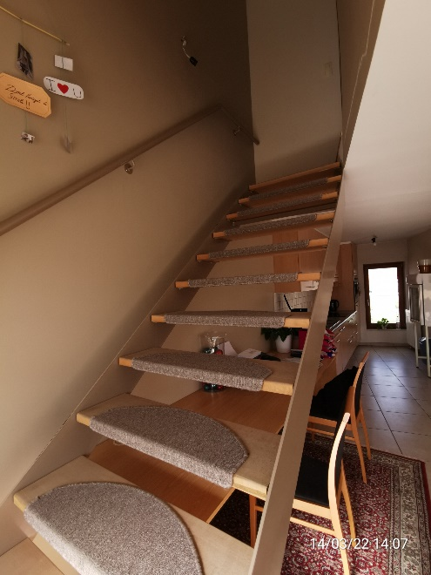
- 233 – Het raam in de keuken is te laag met mogelijk valgevaar bij openstaande raamvleugel (gebrek categorie II).
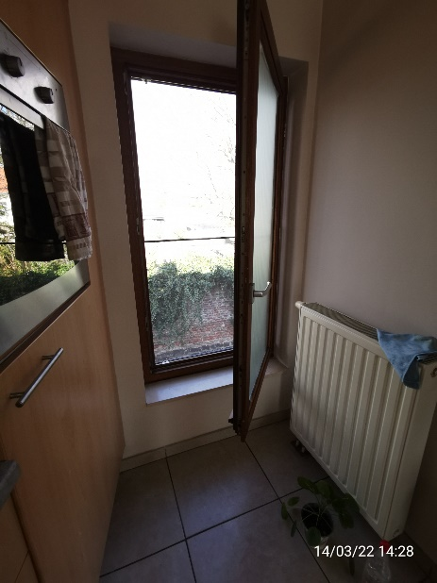
Dit raam dient voorzien te worden van een borstwering die aan onderstaande vereisten moet voldoen
  - stevig en stevig verankerd in de ruwbouwconstructie;
  - de onderste helft van de borstwering mag niet makkelijk te beklimmen zijn en eventuele openingen zijn klein zodat er niemand doorheen kan rollen of kruipen;
  - eventuele openingen in de bovenste helft van de borstwering zijn klein zodat niemand er doorheen kan kruipen.
Indien aan bovenstaande vereisten is voldaan, volstaat een hoogte van 75 cm t.o.v. de vensterbank die in dit geval als ‘optrede’ aanzien kan worden. Overeenkomstig de richtlijnen van het WTCB (Wetenschappelijk en Technisch Centrum voor het Bouwbedrijf) en/of de geldende normen, zoals NBN B 03-004 en NBN B 25-002-1 wordt echter een grotere hoogte (in de meeste gevallen 90 à 110 cm) geadviseerd.

Hieronder ziet u bij wijze van voorbeeld een aantal mogelijke conforme oplossingen
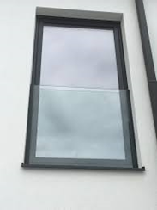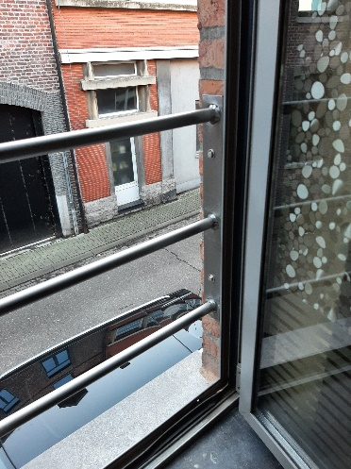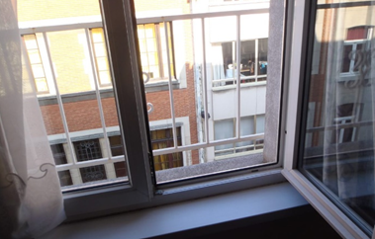
- 251 - Gezien de renovatie die dit pand ondergaan heeft, beschikt de woning vermoedelijk over de vereiste dakisolatie. Er zou inderdaad een gunstig EPC-attest (258 kWh/m²) bestaan dat nog geldig is tot 4/12/2022. Dit attest dient nog voorgelegd te worden.

